**แผนการสอนบูรณาการ ชั้นประถมศึกษาปีที่ 2**

**หน่วยการเรียนรู้ที่ ๑ เรื่องวัสดุรอบตัวเรา  
วันจันทร์ ที่ 6 พ.ย. พ.ศ. 2566 ชั่วโมงที่ 4**

**ขั้นนำเข้าสู่บทเรียน**

1. ครูทบทวนบทเรียน เรื่องวัสดุรอบตัว เพื่อกระตุ้นความสนใจ เช่น วัสดุใดบ้างที่สามารถดูดซับน้ำได

* เพราะเหตุใดวัสดุชนิดนั้นจึงดูดซับน้ำได้  
  (ผ้า เพราะ มีความอ่อนนุ่ม น้ำหนักเบา)
* หากน้ำหกนักเรียนจะนำวัสดุใดมาเช็ด เพราะเหตุใด  
   (ผ้า เพราะ การที่ผ้าสามารถเช็ดน้ำบนโต๊ะให้แห้งได้ เนื่องจากน้ำบนโต๊ะ เข้าไปแทรกอยู่ในช่องว่างของเนื้อผ้า เราเรียกว่าผ้าดูดซับน้ำได้ แต่ถ้าเรานำวัตถุที่ทำจากวัสดุบางอย่างมาเช็ดน้ำ แล้วน้ำ ไม่สามารถแทรกเข้าไปในช่องว่างของเนื้อวัสดุได้ วัสดุนั้นเป็นวัสดุที่ไม่ดูดซับน้ำ)

**ขั้นสอน**

1. ครูให้นักเรียน ๒ – ๓ คน อาสาออกมาทำการทดลองการดูดซับน้ำของวัสดุ หน้าชั้นเรียนให้เพื่อนในชั้นเรียนสังเกต โดยการนำวัสดุแต่ละชนิดมาทดลองการดูดซับน้ำ

* วัสดุที่นำมาทดลองมี กระดาษ กระดาษทิชชู่ ฟองน้ำ ผ้า ยางลบ ถุงพลาสติก ไม้บรรทัดเหล็ก ไม้ไอติม

**โดยมีขั้นตอนการทดลองดังนี้ โดยมีครูคอยแนะนำ**

* ให้นักเรียนเทน้ำลงในถาดหรือกะละมังในปริมาณที่พอเหมาะ ครูถามคำถามนักเรียน ถ้านำวัสดุแต่ละชนิดจุ่มลงในน้ำ วัสดุชนิดใดจะดูดซับน้ำได้ ให้นักเรียนช่วยกันตอบคำถาม
* ทำการทดลองเพื่อตรวจสอบผลการคาดคะเนของนักเรียน โดยนำวัสดุแต่ละชนิดจุ่มปลายของวัสดุแต่ละชนิดลงไปให้ถึงก้นถาดหรือกะละมัง ให้นักเรียนสังเกตการดูดซับน้ำของวัสดุแต่ละชนิด แล้วช่วยกันตอบคำถามจากการสังเกตการทดลอง

1. เพิ่มคำศัพท์จากบทเพลงวัสดุรอบตัว โดยให้นักเรียนบอกคนละ 1 คำ ครูเขียนบนกระดาน
2. ครูสอนแจกลูกสะกดคำ คำศัพท์ใหม่ เช่น วัสดุ สมุด ตะเกียบ หม้อ ตะหลิว ช้อนส้อม ทิชชู่ ยางลบ ไม้บรรทัด บ้าน
3. นักเรียนฝึกอ่านตามครูจนคล่อง แล้วสุ่มออกมาอ่านหน้าชั้น
4. ให้นักเรียนยกตัวอย่างวัสดุที่พบเจอในชีวิตประจำวันว่าเป็นรูเรขาชนิดใด เขียนลงในสมุดพร้อมวาดภาพให้สวยงาม

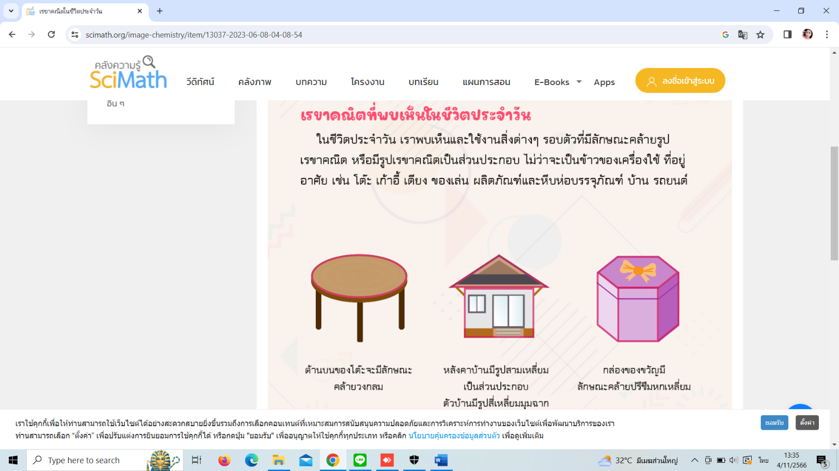

1. ให้นักเรียนทำแบบฝึกหัดเป็นการบ้านในหนังสือคณิตศาสตร์ หน้า 86 - 87
2. นักเรียนทบทวนคำศัพท์ที่เรียนในวิชาภาษาไทย แล้วครูเขียนเป็นคำศัพท์ภาษาอังกฤษ

* ให้นักเรียนเขียนคำศัพท์ลงสมุด 10 คำ
* ให้ฝึกอ่านคำศัพท์ทีละคำตามครูและออกเสียงพร้อมกัน

1. ครูสุ่มนักเรียน 5-6 คน ออกมาอ่านให้เพื่อนฟังหน้าชั้นเรียน ครูคอยชี้แนะ

**ขั้นสรุป**

1. นักเรียนและครูร่วมกันสรุป เรื่องคุณสมบัติของวัสดุรอบตัวพร้อมกัน และทำใบงานการดูดซับน้ำของวัสดุ

* วัสดุแต่ละชนิดมีสมบัติการดูดซับน้ำที่แตกต่างกัน บางชนิดดูดซับน้ำได้มาก บางชนิดดูดซับน้ำได้น้อย บางชนิดไม่ดูดซับน้ำ